**《图形的运动（一）》学程拓展**

1.看图填空。

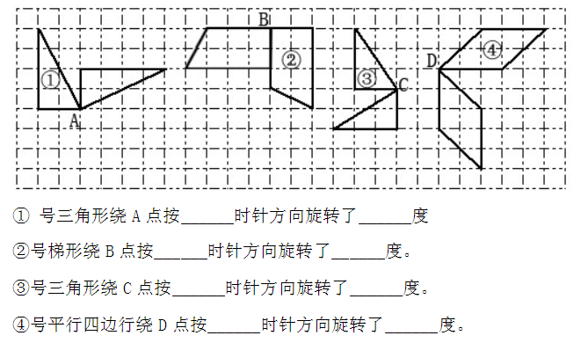

①号三角形绕A点按 时针方向旋转了 度。

②号梯形绕B点按 时针方向旋转了 度。

③号三角形绕C点按 时针方向旋转了 度。

④号平行四边形绕D点按 时针方向旋转了 度。

2.看图填空。

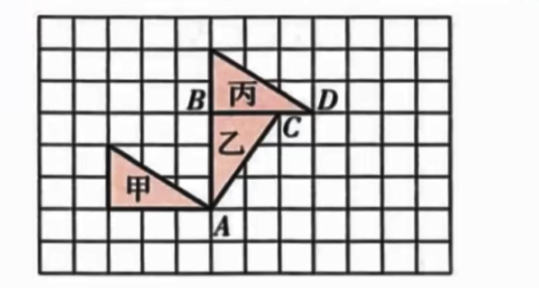

图形甲绕（ ）点按（ ）方向旋转（ ）°得到图形乙。

图形乙绕（ ）点按（ ）方向旋转（ ）°得到图形（ ）。